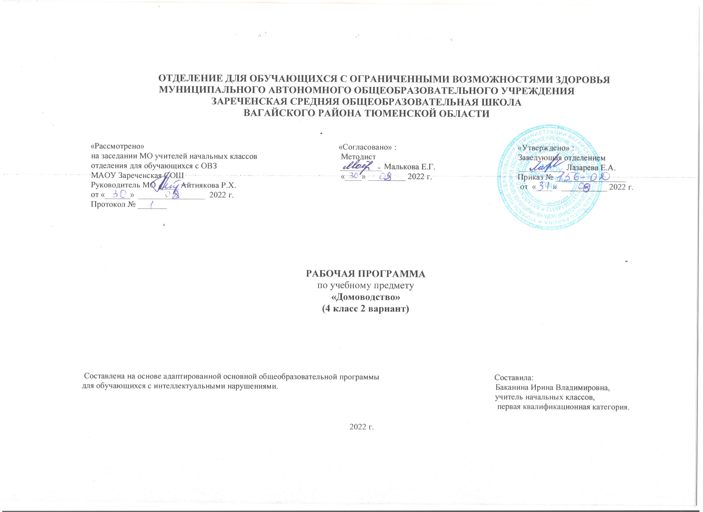
1.Пояснительная записка.
Адаптированная рабочая программа по учебному предмету «Домоводство» 4 класс ФГОС образования обучающихся с интеллектуальными нарушениями разработана на основании следующих нормативно – правовых документов:
1.Федеральный закон «Об образовании в Российской Федерации» от 29.12.2012 №273-ФЗ.
2.Приказ Министерства образования и науки Российской Федерации от 19.12.2014 №1599 «Об утверждении федерального государственного образовательного стандарта образования обучающихся с умственной отсталостью (интеллектуальными нарушениями)».
3.Учебный план отделения для обучающихся с ОВЗ МАОУ Зареченская СОШ.
4.Адаптированная образовательная программа отделения для обучающихся с ОВЗ МАОУ Зареченская СОШ.
Цель уроков по домоводству в 4 классе – развитие личности, формирование общей культуры, соответствующей общепринятыми нравственными и социокультурными ценностями, формирование необходимых для самореализации и жизни в обществе практических представлений, учений и навыков, позволяющих достичь обучающемуся максимально возможной самостоятельности в выполнении хозяйственно – бытовой деятельности.
Основные задачи:
- учиться обращаться с хозяйственным инвентарем;
- освоить действия по приготовлению пищи;
- осуществление покупок;
- уборке помещения и территории - уходу за вещами, которые в последующем сможет применять как в быту, так и в последующей трудовой деятельности;
- соблюдать технологические процессы в хозяйственно – бытовой деятельности.
2.Общая характеристика учебного предмета.
Обучение ребенка с умеренными интеллектуальными нарушениями ведению домашнего хозяйства является важным направлением подготовки к самостоятельной жизни. Благодаря занятиям по домоводству реализуется возможность посильного участия ребенка в работе по дому, воспитывается потребность устраивать свой быт в соответствии с общепринятыми нормами и правилами. Овладение простейшими хозяйственно – бытовыми навыками не только снижает зависимость ребёнка от окружающих, но и укрепляет его уверенность в своих силах.
Основные задачи: формирование умений обращаться с инвентарем и электроприборами; освоение действий по приготовлению пищи, осуществлению покупок, уборке помещения и территории, уходу за вещами.
Для того чтобы обучающийся с умеренной, тяжелой и глубокой умственной отсталостью (интеллектуальными нарушениями), тяжелыми и множественными нарушениями развития успешно освоил программу по предмету «Домоводство» педагогу необходимо: широко использовать наглядный материал, многократное повторение изучаемых понятий, предметов и явлений, практических действий.
Максимально опираться на чувственный опыт ребенка, учитывать индивидуальные особенности каждого ученика, создавать условия для включения каждого ребенка в коллективную деятельностью.
Приоритетным направлением в обучении является игровая практико – ориентированная деятельность. Деятельность педагога должна носить практическую направленность, позволяющую подготовить детей к доступным для них видам труда, социальной адаптации. Необходимо использовать технические средства обучения, компьютер и дидактические материалы, соблюдать охранительный режим. Необходим замедленный темп обучения.
Виды и формы организации учебного процесса.
Основной формой работы по предмету «Домоводство» является урок – занятие.
Виды деятельности: дидактическая игра, опрос, практические упражнения, экскурсия, беседа, сюжетно – ролевая игра, решение ситуационных задач. Все действия ученик выполняет при помощи учителя.
3.Описание места учебного предмета в учебном плане.
Предмет «Домоводство» относится к образовательной области «Окружающий мир». Программа предусматривает 2 часа в неделю, 34 учебные недели, 68 часов в год.
Учебный план.
Предмет | Кол-во часов  в неделю | 1ч | 2ч | 3ч | 4ч | год
Домоводство | 2 | 16 | 16 | 20 | 16 | 68
4.Личностные и предметные результаты освоения учебного предмета.
Освоение АООП ОО обеспечивает достижение учащимися с умственной отсталостью двух видов результатов: личностных и предметных результатов. Ведущее место принадлежит личностным результатам, поскольку именно они обеспечивают овладение комплексом социальных (жизненных) компетенций, необходимых для достижения основной цели современного образования – введения обучающихся с умственной отсталостью в культуру, овладение ими социокультурным опытом. Личностные результаты освоения АООП общего образования включают индивидуально личностные качества и социальные (жизненные) компетенции обучающегося, социально значимые ценностные установки.
Предметные результаты освоения АООП общего образования включают освоенные учащимися знания и умения, специфичные для каждой образовательной области, готовность их применения. Предметные результаты обучающихся с умственной отсталостью не являются основным критерием при принятии решения о переводе обучающегося в следующий класс, но рассматриваются как одна из составляющих при оценке итоговых достижений.
Личностные результаты:
- развитие любознательности при выполнении заданий проблемного и эвристического характера;
- развитие внимания, настойчивости, целеустремленности, умения преодолевать трудности;
- воспитание ответственности;
- развитие самостоятельности суждений, независимости и нестандартности мышления;
- развитие навыков сотрудничества со сверстниками;
- развитие наглядно-образного мышления, развитие творческих способностей.
Предметные результаты:
- получение первоначальных представлений о созидательном и нравственном значении труда в жизни человека и общества, о мире профессий;
- приобретение навыков самообслуживания, овладение технологическими приемами ручной обработки материалов, усвоение правил техники безопасности;
- использование приобретённых знаний и умений для творческого решения простейших бытовых задач.
5.Содержание учебного предмета.
Покупки.
Основные задачи раздела: формировать понятие о местах и способах осуществления покупок.
Планирование покупок. Выбор места совершения покупок. Ориентация в расположении отделов магазина, кассы и др. Нахождение нужного товара в магазине. Складывание покупок в сумку. Соблюдение последовательности действий при расчете на кассе: выкладывание товара на ленту, оплата товара, получение чека и сдачи, складывание покупок в сумку. Раскладывание продуктов в места хранения.
Обращение с кухонным инвентарем.
Основные задачи раздела: формирование умений обращения с кухонным инвентарем.
Обращение с посудой. Различение предметов посуды для сервировки стола (тарелка, стакан, кружка, ложка, вилка, нож), для приготовления пищи (кастрюля, сковорода, чайник, половник, нож). Различение кухонных принадлежностей (терка, венчик, овощечистка, разделочная доска, шумовка, дуршлаг, лопаточка, пресс для чеснока, и др.). Различение чистой и грязной посуды. Очищение остатков пищи с посуды. Замачивание посуды. Протирание посуды губкой. Чистка посуды. Ополаскивание посуды. Сушка посуды. Обращение с бытовыми приборами. Знание правил техники безопасности при пользовании электробытовым прибором. Накрывание на стол. Выбор посуды и столовых приборов.
Приготовление пищи.
Основные задачи раздела: освоение простейших действий по приготовлению пищи. Подготовка к приготовлению блюда. Знание (соблюдение) правил гигиены при приготовлении пищи. Выбор продуктов, инвентаря, необходимых для приготовления пищи. Обработка продуктов. Мытье продуктов.
Уход за вещами.
Основные задачи раздела: формирование умений по уходу за вещами. Одежда и обувь. Назначение, различение. Уход за одеждой и обувью.
Ручная стирка. Наполнение емкости водой. Выбор моющего средства. Замачивание белья. Полоскание белья. Выжимание белья.
Вывешивание белья на просушку. Соблюдение последовательности действий при ручной стирке.
Машинная стирка. Различение составных частей стиральной машины. Сортировка белья перед стиркой. Соблюдение последовательности действий при машинной стирке.
Уборка помещения.
Основные задачи раздела: формирование умений по уборке помещения и обращения с уборочным инвентарем.
Уборка мебели. Уборка с поверхности стола остатков еды и мусора. Вытирание поверхности мебели.
Уборка пола. Соблюдение последовательности действий при подметании пола, при мытье пола.
Уборка территории.
Основные задачи раздела: формирование умений по уборке помещения и обращения с уборочным инвентарем,
Уборка бытового мусора. Подметание территории. Сгребание травы и листьев. Уборка снега. Уход за уборочным инвентарем.
Электрические приборы.
Представление о помощниках в доме: пылесос, холодильник, утюг, электрочайник и др., их назначение в хозяйстве. Газовая плита, ее назначение. Пылесос, его назначение. Холодильник, его назначение. Помощники в доме: электрочайник, его назначение. Микроволновая печь, ее назначение. Утюг, его назначение. Т/Б, правила пользования утюгом.
6.Календарно – тематическое планирование.
№  п/п | Тема урока | Количество  часов | Дата
 |  |  | план | факт
1-2 | Т/Б на уроках домоводства. Мой дом - моя крепость. | 2ч.
3-4 | Придомовая территория. | 2ч.
5-6 | Уборка территории школы. Т/Б с инвентарем. | 2ч.
7-8 | Мебель и ее предназначение. | 2ч.
9-10 | Уход за мебелью. | 2ч.
11-12 | Уборка в кабинете. | 2ч.
13-14 | Электрические приборы. Назначение, различение. | 2ч.
15-16 | Т/Б с электроприборами. | 2ч.
17-18 | Помощник в доме: электрический чайник. | 2ч.
19-20 | Помощник в доме: холодильник. | 2ч.
21-22 | Помощник в доме: пылесос. | 2ч.
23-24 | Помощник в доме: плита. | 2ч.
25-26 | Различение кухонного инвентаря по его назначению. | 2ч.
27-28 | Посуда. Назначение, хранение. | 2ч.
29-30 | Уход за посудой. | 2ч.
31-32 | Сервировка стола. | 2ч.
33-34 | Я иду в магазин. Правила поведения в магазине. | 2ч.
35-36 | Виды магазинов. Отделы магазина. | 2ч.
37-38 | Я покупаю товар. | 2ч.
39-40 | Игра «Магазин». | 2ч.
41-42 | Продукты питания. | 2ч.
43-44 | Правила хранения продуктов. | 2ч.
45-46 | Подготовка к приготовлению блюда. | 2ч.
47-48 | Правила гигиены при приготовлении пищи. | 2ч.
49-50 | Одежда. Назначение, различение. | 2ч.
51-52 | Уход за одеждой. Хранение. | 2ч.
53-54 | Правила ручной стирки. | 2ч.
55-56 | Правила машинной стирки. | 2ч.
57-58 | Утюг, его назначение. | 2ч.
59-60 | Т/Б, правила пользования утюгом. | 2ч.
61-62 | Обувь. Назначение, различение. | 2ч.
63-64 | Уход за обувью. Хранение. | 2ч.
65-66 | Уборка в кабинете. Т/Б. | 2ч.
67-68 | Уборка территории школы. Т/Б. | 2ч.
7.Описание материально-технического обеспечения образовательной деятельности.
1.Технические и электронные средства обучения:
- компьютер, проектор;
- классная доска с набором креплений для картинок, таблиц.
2.Демонстрационный и раздаточный дидактический материал:
-предметные и сюжетные картинки, фотографии с изображением членов семьи ребенка; пиктограммы и видеозаписи действий,
правил поведения;
-видеоматериалы, презентации, мультипликационные фильмы.
3.Дидактические материалы:
-изображения (картинки, фото, пиктограммы) предметов посуды, кухонной мебели, продуктов питания, уборочного инвентаря, бытовой техники;
-альбомы с демонстрационным материалом, составленным в соответствии с изучаемыми темами учебной программы;
-изображения алгоритмов рецептуры и приготовления блюд, стирки белья, глажения белья и др.
4.Оборудование:
-кухонная мебель, кухонная посуда (кастрюли, сковороды, чайники, тарелки, ложки, ножи, вилки, кружки и др.), таймер;
-предметы для украшения интерьера (ваза, скатерть и др.).

